
Maleństwa
Grupa 3- latków

Tematyka realizowana w Październiku:
- JESIEŃ W SADZIE: 
- Poznanie niektórych owoców dojrzewających jesienią;
- Poznanie niektórych owoców dojrzewających jesienią;
- Poznanie cech owoców dojrzewających jesienią;
- Wdrażanie do poszanowania zwierząt i roślin;
- Rozwijanie umiejętności wypowiadania się na określony temat;
- Rozwijanie umiejętności zgodnej współpracy w grupie i uczestniczenia w zabawach badawczych;
- Rozwijanie sprawności fizycznej oraz odpowiedzialności za siebie i innych, dbałość o bezpieczeństwo podczas zabaw ruchowych;

- JESIEŃ W OGRODZIE: 
- Rozpoznawanie i nazywanie niektórych warzyw oraz ich właściwości;
- Rozpoznawanie i nazywanie części warzyw: skórki, pestek i miąższu;
- Nauka wycinania nożyczkami;
- Rozwijanie współpracy, doskonalenie umiejętności czekania na swoją kolej;
- Odróżnianie, które warzywa rosną pod ziemią, a które nad ziemią;
- Rozwijanie ciekawości poznawczej;
- Doskonalenie umiejętności pracy w parach, rozwijanie świadomości ciała, ćwiczenie różnych sposobów poruszania się oraz rozbudzanie wyobraźni dźwiękowej
- JESIENNY KRAJOBRAZ: 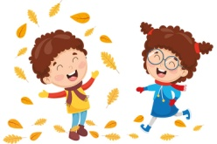
- Odróżnianie środowiska parku i lasu;
- Poszerzanie wiedzy o jesiennych zmianach w przyrodzie;
- Doskonalenie słuchu fonematycznego;
- Rozwijanie świadomości fonologicznej;
- Kształcenie umiejętności analizy i syntezy słuchowej i wzrokowej wyrazów;
- Ćwiczenie pamięci, rozwijanie słuchu muzycznego, percepcji słuchowej, kształtowanie wrażliwości muzycznej;
- Rozwijanie sprawczości, poczucia własnej wartości i odpowiedzialności za innych;
- DESZCZOWA POGODA: 
- Przypomnienie wiedzy o zmianach zachodzących w przyrodzie późną jesienią;
- Poznanie znaczenia słowa szaruga;
- Doskonalenie umiejętności wygrywania i przegrywania podczas zabawy;
- Wprowadzenie pojęcia przeprosiny, doskonalenie umiejętności wypowiadania się na tematy związane z uczuciami;
- Rozwijanie umiejętności nazywania emocji, ćwiczenie wyobraźni, rozwijanie empatii, doskonalenie umiejętności opisywania emocji;
- Ćwiczenie i nazywanie kierunków w przestrzeni, poruszanie się według instrukcji

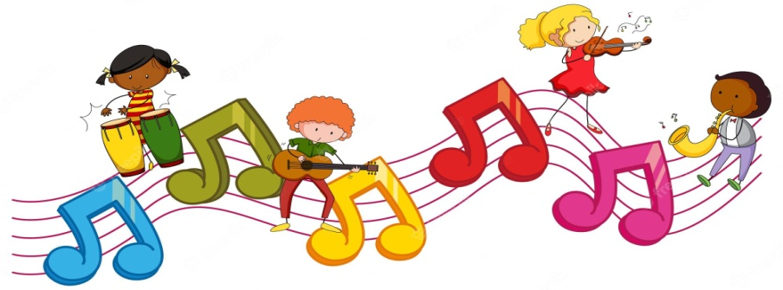
Piosenka, którą nasze dzieci śpiewają

- Małe czerwone jabłuszko
Małe czerwone jabłuszko
tańczy dziś pod drzewem z gruszką.
Ref. Za rączki się trzymają
i w koło obracają (x2)
- Małe czerwone jabłuszko
tańczy dziś pod drzewem z gruszką
Ref. Jabłuszko podskakuje
a gruszka przytupuje (x2)
- Małe czerwone jabłuszko
tańczy dziś pod drzewem z gruszką
Ref. W rączki klaszcze jabłuszko
razem z dojrzałą gruszką (x2)

- Małe czerwone jabłuszko
tańczy dziś pod drzewem z gruszką
Ref. Biegną sobie dokoła,
jabłuszko gruszkę woła (x2)

Wiersz, którego nasze dzieci się uczą: 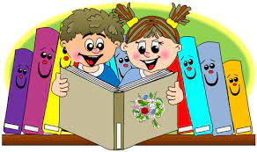

SMUTNA JESIEŃ (M. Strzałkowska)
Idzie jesień po ulicach
w ciepłej czapce, w rękawicach,
idzie jesień po chodniku
w ciepłej czapce i szaliku.
Wiatr dokoła dmie i huczy,
jesień coś pod nosem mruczy;
– Znowu jestem, jak co roku,
najsmutniejszą porą roku!
Na mój widok milkną ptaki,
uciekają gdzieś robaki,
a do tego, oczywiście,
z drzew spadają wszystkie liście
i chowają się motyle.
Dość mam tego! Dość i tyle!
Czas już z latem się zamienić
i odmienić los jesieni!

